Señor bendice…
Jesús, Señor, ayúdame a vivir el mandamiento nuevo del amor.
Señor, bendice mis MANOS para que sean delicadas y sepan tomar sin jamás aprisionar, que sepan dar sin calcular y tenga la fuerza de bendecir y consolar.
Señor, bendice mis OJOS para que sepan ver la necesidad de cada cual, que vean detrás de la superficie, el interior de la personas, sus problemas e inquietudes.
Señor, bendice mis OÍDOS para que sepan oír tu voz y perciban muy claramente el grito de los afligidos; que sepan quedarse sordos al ruido inútil y a la palabrería, pero que oigan y comprendan a los que llaman y piden, aunque turben mi comodidad.
Señor, bendice mi CORAZÓN para que sea templo vivo de tu Espíritu y sepa dar calor y refugio, que sea generoso en perdonar y comprender y aprenda a compartir dolor y alegría.
Dios mío, que puedas disponer de mí con todo lo que soy, con todo lo que tengo. SABINE NAEGELI

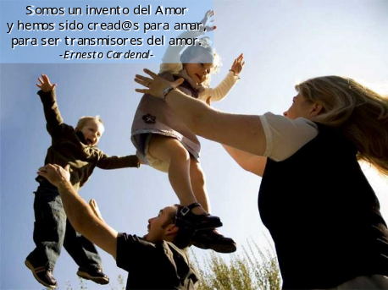

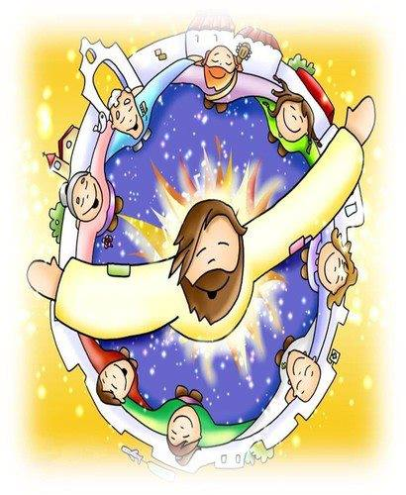
Vivamos “LA ALEGRÍA DEL AMOR”:
Amar como Él, con su estilo, con sus ganas, con su entrega, con su alegría. Que nos parezcamos a él, que dibujemos con nuestro ejemplo su manera de transmitir el perdón, la paz, en definitiva, la alegría del corazón.



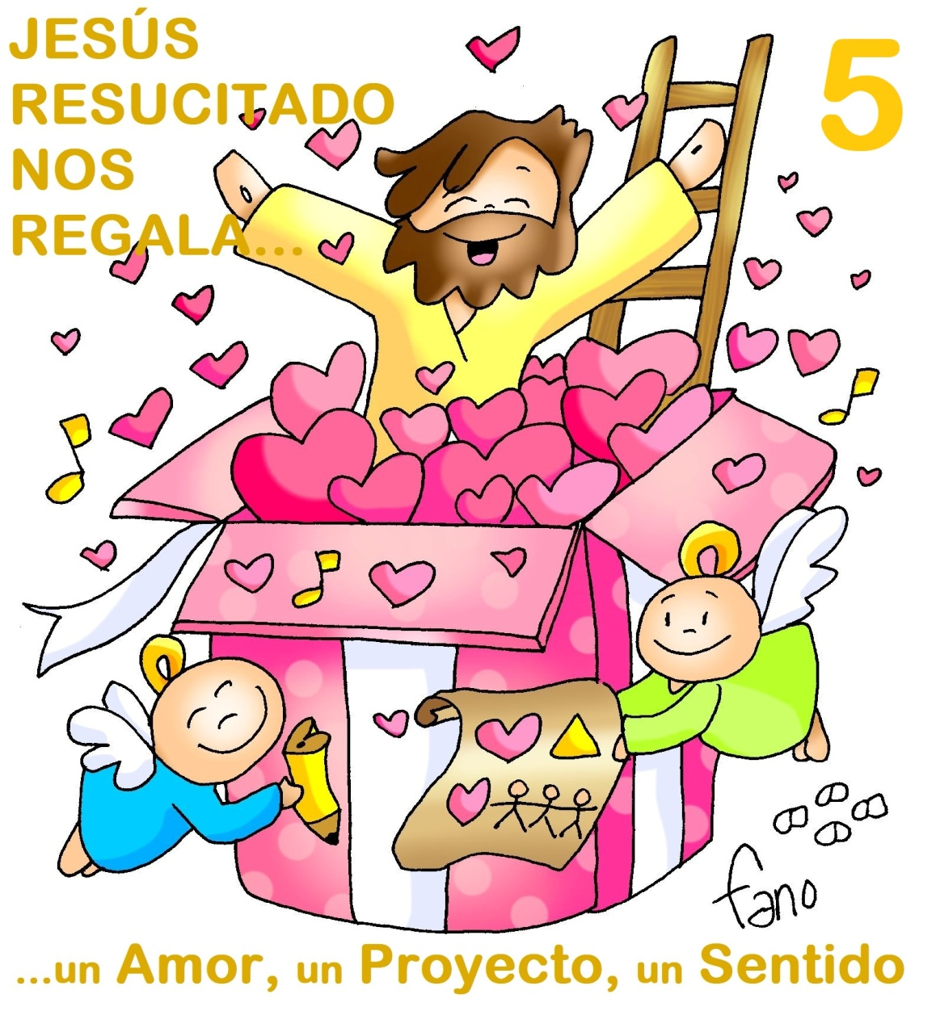

Hechos de los Apóstoles 14, 21b-27: Contaban a la comunidad cristiana lo que había hecho Dios por medio de ellos".
En aquellos días, Pablo y Bernabé volvieron a Listra, a Iconio y a Antioquia, animando a los discípulos y exhortándolos a perseverar en la fe, diciéndoles que hay que pasar por muchas tribulaciones para entrar en el reino de Dios. En cada Iglesia designaban presbíteros, oraban, ayunaban y los encomendaban al Señor, en quien habían creído. Atravesaron Pisidia y llegaron a Panfilia. Y después de predicar la Palabra en Perge, bajaron a Atalía y allí se embarcaron para Antioquía, de donde los habían encomendado a la gracia de Dios para la misión que acababan de cumplir. Al llegar, reunieron a la Iglesia, les contaron lo que Dios había hecho por medio de ellos y cómo había abierto a los gentiles la puerta de la fe.
Salmo: 144: Bendeciré tu nombre por siempre, Dios mío, mi rey.
Apocalipsis 21, 1-5A: Dios les enjugará todas sus lágrimas.
Yo, Juan, vi un cielo nuevo y una tierra nueva, pues el primer cielo y la primera tierra desaparecieron, y el mar ya no existe.
Y vi la ciudad santa, la nueva Jerusalén que descendía del cielo, de parte de Dios, preparada como una esposa que se ha adornado para su esposo. Y oí una gran voz desde el trono que decía: «He aquí la morada de Dios entre los hombres, y morará entre ellos, y ellos serán su pueblo, y el “Dios con ellos” será su Dios». Y enjugará toda lágrima de sus ojos, y ya no habrá muerte, ni duelo, ni llanto ni dolor, porque lo primero ha desaparecido. Y dijo el que está sentado en el trono: «Mira, hago nuevas todas las cosas».
Juan 13, 31-33ª: Os doy un mandamiento nuevo: que os améis unos a otros.
Narrador: Cuando salió Judas del cenáculo, dijo Jesús:
Jesús: -«Ahora es glorificado el Hijo del hombre, y Dios es glorificado en él. Si Dios es glorificado en él, también Dios lo glorificará en sí mismo: pronto lo glorificará. Hijitos, me queda poco de estar con vosotros. Os doy un mandamiento nuevo: que os améis unos a otros; como yo os he amado, amaos también unos a otros. En esto conocerán todos que sois discípulos míos: si os amáis unos a otros». (Narrador-Jesús)





JESÚS RESUCITADO NOS REGALA
…un Amor, un Proyecto, un Sentido
1. VER: Los regalos
- Cristo Resucitado en Pascua nos sigue llenando de regalos. Recordamos todos los que hemos visto los anteriores domingos.
¿Cuál es la tarea del pastor?¿A dónde las llevan? ¿Cómo las guían? ¿Conocerán sus nombres y sus hábitos?
2. JUZGAR: Los regalos del Resucitado
- En el evangelio de hoy, Jesús nos cuenta su testamento antes de morir, lo que considera más importante, el resumen de su mensaje: “Os doy un mandamiento nuevo: que os améis unos a otros; como yo os he amado, amaos también entre vosotros”. “Esa será la señal o distintivo por la que sabrán que sois de los míos”.
El mandamiento nuevo, película: http://youtu.be/M6fKhIkZXYQ
¿QUÉ NOS QUIERE DECIR?
- Jesús Resucitado nos regala un Amor:
*El mejor regalo es el Amor de Jesús. Somos sus amigos, en la cruz nos demostró su amor. Acoge su amor, respóndele devolviéndole un amor que sea vivir para Él, seguirle cada.
- Jesús Resucitado nos regala un Proyecto:
*El proyecto de Jesús para nuestra vida es amar: “Amaos los unos a los otros como yo os he amado” (Jn 13,34). Le acababa de traicionar judas cuando pronunció esto, por eso habla de un amor verdadero, no idealizado sino que se entrega incluso sabiendo que puede ser herido. Amar como Él es elegir dar, servir, arrodillarse a lavar los pies, amar aunque duela, aunque exija o no sea correspondido.
- Jesús Resucitado nos regala una Sentido:
* El sentido de la vida es amar, entregarse, dar vida a los demás, servirles, desvivirse por los demás, como Él lo hizo por nosotros.
-Renovados, Verbo Divino-2025, reflexión: https://youtu.be/AP_5kpdpHq4
¿Vives estos regalos del Resucitado? ¿Cómo?
3. ACTUAR: Amad sin medida
-Vive el amor al prójimo en detalles: ayudar al compañero, a los padres, dejar jugar a la play, escuchar a los padres, ir alegres a la catequesis, sonreír a los que me encuentro, hablar bien de los otros…
-Que vuestro amor sea como el de Jesús: grande, sin medida, universal.
-Este mes celebramos a la Madre del amor hermoso. Tengamos algo para la Madre a lo largo de todo el mes.
Si yo no tengo amor, Verónica Sanfilippo: http://youtu.be/K1L0WEs2x_4
¿Qué podemos hacer?

A qué personas debo mi fe?
Gracias Señor por el regalo de la fe. Ayúdame a vivirla en comunidad.

¿Conoces a algún otro “Tomás”? ¿En qué te ayuda la parroquia?
3. ACTUAR: ¡Comparte la alegría de creer!
-Adornemos el presbiterio con flores sobre todo la pila bautismal y el cirio pascual. También podemos poner algún cartel con un icono del resucitado y frases como “Cristo vive”
-Aprendamos a vivir el tiempo de pascua con alegría, sintiendo la presencia de Cristo vivo entre nosotros y testimoniando la alegría de creer.
-Aprendamos de Mª Magdalena, Pedro, Juan, Francisco I la necesidad de contar a otros la alegría pascual.
-Acerquémonos a comulgar mostrando gran respeto al pan y vino. En ellos (como en el sepulcro) hay una novedad: Cristo está presente en ellas para que alimentándonos por él seamos hombres y mujeres nuevos en esta vida por el don de su resurrección.
¿Qué planes hacemos para pascua?

